Gambar 4.1. Usecase Diagram **Konsumen**

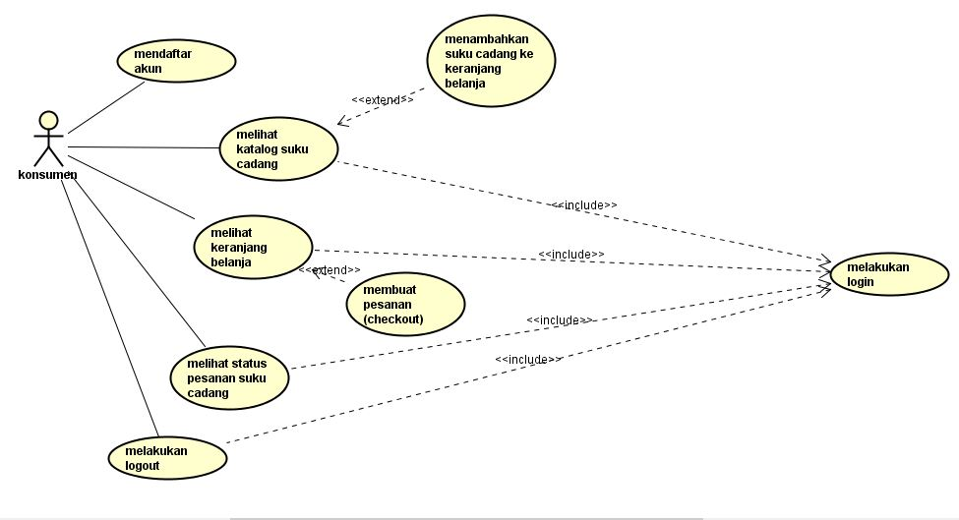

**Tabel 4.1. Deskripsi Usecase Melakukan Login**

|  |  |  |
| --- | --- | --- |
| No. Usecase | 1 | |
| Nama Usecase | Melakukan Login | |
| Deskripsi Usecase | Digunakan konsumen untuk masuk ke aplikasi pemesanan suku cadang | |
| Aktor Utama | Konsumen | |
| Aktor Pendukung | Tidak ada | |
| Usecase yang di-include | Tidak ada | |
| Usecase yang di-extend | Tidak ada | |
| Kondisi awal | Sistem menampilkan halaman login aplikasi pemesanan suku cadang | |
| Kondisi akhir | Sistem menampilkan halaman utama aplikasi pemesanan suku cadang | |
| Pemicu | Konsumen membuka aplikasi pemesanan suku cadang | |
| Skenario Normal | Konsumen | Reaksi Sistem |
|  | 1. Membuka aplikasi. | 1. Menampilkan halaman login. |
|  | 1. Mengisi username dan password. 2. Menekan tombol sig in. | 1. Cek status login. 2. Tampilkan halaman utama aplikasi pemesanan suku cadang jika status login berhasil. |
| Skenario Alternatif | 1. Membuka aplikasi. | 1. Menampilkan halaman login. |
|  | 1. Mengisi username dan password. 2. Menekan tombol sig in | 1. Cek status login. 2. Tampilkan informasi status login gagal. |
|  | 1. Memperbaharui isian untuk login. 2. Menekan tombol sig in. | 1. Cek status login. 2. Tampilkan halaman utama aplikasi pemesanan suku cadang jika status login berhasil. |

**Tabel 4.2. Deskripsi Usecase Mendaftar Akun**

|  |  |  |
| --- | --- | --- |
| No. Usecase | 2 | |
| Nama Usecase | Mendaftar Akun | |
| Deskripsi Usecase | Digunakan konsumen untuk mendaftar akun untuk login ke aplikasi pemesanan suku cadang | |
| Aktor Utama | Konsumen | |
| Aktor Pendukung | Tidak ada | |
| Usecase yang di-include | Tidak ada | |
| Usecase yang di-extend | Tidak ada | |
| Kondisi awal | Sistem menampilkan halaman daftar akun aplikasi pemesanan suku cadang | |
| Kondisi akhir | Sistem menampilkan informasi akun berhasil didaftarkan | |
| Pemicu | Konsumen membuka aplikasi pemesanan suku cadang dan menekan tombol Daftar | |
| Skenario Normal | Konsumen | Reaksi Sistem |
|  | 1. Membuka aplikasi dan menekan tombol Daftar. | 1. Menampilkan halaman daftar. |
|  | 1. Mengisi informasi untuk pendaftaran akun. 2. Menekan tombol Simpan | 1. Cek status pendaftaran. 2. Tampilkan informasi akun berhasil didaftarkan jika pendaftaran berhasil. |
| Skenario Alternatif | 1. Membuka aplikasi dan menekan tombol Daftar | 1. Menampilkan halaman daftar. |
|  | 1. Mengisi informasi untuk pendaftaran akun. 2. Menekan tombol Daftar | 1. Cek status pendaftaran. 2. Tampilkan informasi akun gagal didaftarkan jika pendaftaran gagal. |
|  | 1. Memperbaharui isian untuk pendaftaran akun. 2. Menekan tombol Daftar | 1. Cek status pendaftaran. 2. Tampilkan informasi akun berhasil didaftarkan jika pendaftaran berhasil. |

**Tabel 4.3. Deskripsi Usecase Melihat Katalog Suku Cadang**

|  |  |  |
| --- | --- | --- |
| No. Usecase | 3 | |
| Nama Usecase | Melihat Katalog Suku Cadang | |
| Deskripsi Usecase | Digunakan konsumen untuk melihat koleksi suku cadang yang ada pada toko SUMBER JAYA MOTOR. | |
| Aktor Utama | Konsumen | |
| Aktor Pendukung | Tidak ada | |
| Usecase yang di-include | Melakukan Login | |
| Usecase yang di-extend | Menambahkan Suku Cadang ke Keranjang Belanja | |
| Kondisi awal | Sistem menampilkan halaman Katalog Suku Cadang | |
| Kondisi akhir | Sistem menyimpan suku cadang yang ditambahkan Konsumen ke keranjang belanja | |
| Pemicu | Konsumen membuka halaman utama aplikasi dan menekan Lihat Katalog Suku Cadang | |
| Skenario Normal | Konsumen | Reaksi Sistem |
|  | 1. Membuka halaman utama aplikasi dan menekan Lihat Katalog Suku Cadang. | 1. Membaca data suku cadang. 2. Menampilkan halaman Katalog Suku Cadang. |
|  | 1. Menentukan jumlah pesanan. 2. Menekan tombol pesan. | 1. Mengecek stok suku cadang. 2. Menyimpan suku cadang yang ditambahkan ke keranjang belanja jika stok suku cadang mencukupi. |
| Skenario Alternatif | 1. Membuka halaman utama aplikasi dan menekan Lihat Katalog Suku Cadang. | 1. Membaca data suku cadang. 2. Menampilkan halaman Katalog Suku Cadang. |
|  | 1. Menentukan jumlah pesanan. 2. Menekan tombol pesan. | 1. Mengecek stok suku cadang. 2. Menampilkan informasi suku cadang gagal ditambahkan ke keranjang jika stok suku cadang tidak mencukupi. |
|  | 1. Memperbaharui pesanan suku cadang (jumlah pesanan). 2. Menekan tombol pesan | 1. Mengecek stok suku cadang. 2. Menyimpan suku cadang yang ditambahkan ke keranjang belanja jika stok suku cadang mencukupi. |

**Tabel 4.4. Deskripsi Usecase Menambahkan Suku Cadang Ke Keranjang Belanja**

|  |  |  |
| --- | --- | --- |
| No. Usecase | 4 | |
| Nama Usecase | Menambahkan Suku Cadang ke Keranjang Belanja | |
| Deskripsi Usecase | Digunakan konsumen untuk menambahkan atau memasukkan suku cadang yang ada pada toko SUMBER JAYA MOTOR ke keranjang. | |
| Aktor Utama | Konsumen | |
| Aktor Pendukung | Tidak ada | |
| Usecase yang di-include | Melakukan Login | |
| Usecase yang di-extend | Tidak ada | |
| Kondisi awal | Sistem menampilkan halaman Katalog Suku Cadang | |
| Kondisi akhir | Sistem melihat suku cadang yang ditambahkan Konsumen ke keranjang belanja | |
| Pemicu | Konsumen membuka halaman utama aplikasi dan menekan menambahkan Katalog Suku Cadang ke keranjang belanja. | |
| Skenario Normal | Konsumen | Reaksi Sistem |
|  | * 1. Membuka halaman utama aplikasi dan menekan Tambah Katalog Suku Cadang. | * 1. Membaca data suku cadang.   2. Menampilkan halaman Katalog Suku Cadang. |
|  | * 1. Melihat jumlah pesanan.   2. Menekan tombol pesan. | * 1. Mengecek stok suku cadang.   2. Menyimpan suku cadang yang ditambahkan ke keranjang belanja jika stok suku cadang mencukupi. |
| Skenario Alternatif | 1. Membuka halaman utama aplikasi dan menekan Lihat Katalog Suku Cadang. | 1. Membaca data suku cadang. 2. Menampilkan halaman Katalog Suku Cadang. |
|  | 1. Menentukan jumlah pesanan. 2. Menekan tombol pesan. | 1. Mengecek stok suku cadang. 2. Menampilkan informasi suku cadang gagal ditambahkan ke keranjang jika stok suku cadang tidak mencukupi. |
|  | 1. Memperbaharui pesanan suku cadang (jumlah pesanan). 2. Menekan tombol pesan | 1. Mengecek stok suku cadang. 2. Menyimpan suku cadang yang ditambahkan ke keranjang belanja jika stok suku cadang mencukupi. |

**Tabel 4.5. Deskripsi Usecase Melihat Keranjang Belanja**

|  |  |  |
| --- | --- | --- |
| No. Usecase | 5 | |
| Nama Usecase | Melihat Keranjang Belanja | |
| Deskripsi Usecase | Digunakan konsumen untuk Melihat Keranjang Belanja. | |
| Aktor Utama | Konsumen | |
| Aktor Pendukung | Tidak ada | |
| Usecase yang di-include | Melakukan Login | |
| Usecase yang di-extend | Membuat Pesanan Checkout | |
| Kondisi awal | Sistem menampilkan halaman Katalog Suku Cadang | |
| Kondisi akhir | Sistem melihat suku cadang yang ditambahkan Konsumen ke keranjang belanja | |
| Pemicu | Konsumen membuka halaman utama aplikasi dan menekan Melihat keranjang belanja. | |
| Skenario Normal | Konsumen | Reaksi Sistem |
|  | * 1. Membuka halaman utama aplikasi dan menekan Melihat keranjang Belanja | * 1. Membaca data suku cadang.   2. Menampilkan halaman keranjang belanja |
|  | * 1. Melihat jumlah pesanan. | * 1. Mengecek pesanan |
| Skenario Alternatif | * 1. Membuka halaman utama aplikasi dan menekan Lihat keranjang belanja | * 1. Membaca data pesanan   2. Menampilkan halaman keranjang belanja |

**Tabel 4.6. Deskripsi Usecase Membuat Pesanan (Checkout)**

|  |  |  |
| --- | --- | --- |
| No. Usecase | 6 | |
| Nama Usecase | Membuat Pesanan(checkout) | |
| Deskripsi Usecase | Digunakan konsumen untuk membuat pesanan | |
| Aktor Utama | Konsumen | |
| Aktor Pendukung | Tidak ada | |
| Usecase yang di-include | Tidak ada | |
| Usecase yang di-extend | Tidak ada | |
| Kondisi awal | Sistem menampilkan halaman membuat pesanan (checkout) | |
| Kondisi akhir | Sistem melihat pesanan yang ditambahkan Konsumen ke keranjang belanja | |
| Pemicu | Konsumen membuka halaman utama aplikasi dan menekan checkout (membuat pesanan) | |
| Skenario Normal | Konsumen | Reaksi Sistem |
|  | a. Membuka halaman utama aplikasi dan menekan checkout (membuat pesanan) | 1. Membaca data pesanan 2. Menampilkan halaman pesanan (checkout) |
|  | 1. Melihat jumlah pesanan. | 1. Mengecek pesanan |
| Skenario Alternatif | 1. Membuka halaman utama aplikasi dan menekan Lihat keranjang belanja | 1. Membaca data pesanan 2. Menampilkan halaman keranjang belanja |

**Tabel 4.7. Deskripsi Usecase Melihat Status Pesanan Suku Cadang**

|  |  |  |
| --- | --- | --- |
| No. Usecase | 7 | |
| Nama Usecase | Melihat status pesanan suku cadang | |
| Deskripsi Usecase | Digunakan konsumen untuk melihat status pesanan suku cadang | |
| Aktor Utama | Konsumen | |
| Aktor Pendukung | Tidak ada | |
| Usecase yang di-include | Melakukan Login | |
| Usecase yang di-extend | Tidak ada | |
| Kondisi awal | Sistem menampilkan halaman melihat status pesanan suku cadang | |
| Kondisi akhir | Sistem melihat status pesanan yang ditambahkan Konsumen | |
| Pemicu | Konsumen membuka halaman utama aplikasi dan melihat status pesanan suku cadang | |
| Skenario Normal | Konsumen | Reaksi Sistem |
|  | a. Membuka halaman utama aplikasi dan melihat status pesanan suku cadang | 1. Membaca data pesanan 2. Menampilkan halaman status pesanan suku cadang |
|  | 1. Melihatstatus pesanan suku cadang apakah pesanan sudah dikirim atau belum | 1. Mengecek status pesanan suku cadang apakah telah dikirim atau belum |
| Skenario Alternatif | 1. Membuka halaman utama aplikasi dan melihat status pesanan suku cadang | 1. Membaca data pesanan 2. Menampilkan halaman pesanan suku cadang. |

**Tabel 4.8. Deskripsi Usecase Melakukan Logout**

|  |  |  |
| --- | --- | --- |
| No. Usecase | 8 | |
| Nama Usecase | Melakukan Logout | |
| Deskripsi Usecase | Digunakan konsumen untuk menutup aplikasi pemesanan suku cadang | |
| Aktor Utama | Konsumen | |
| Aktor Pendukung | Tidak ada | |
| Usecase yang di-include | Tidak ada | |
| Usecase yang di-extend | Tidak ada | |
| Kondisi awal | Sistem menampilkan halaman logout aplikasi pemesanan suku cadang | |
| Kondisi akhir | Sistem menampilkan halaman menutup aplikasi pemesanan suku cadang | |
| Pemicu | Konsumen menutup aplikasi pemesanan suku cadang | |
| Skenario Normal | Konsumen | Reaksi Sistem |
|  | 1. Menutup aplikasi. | 1. Menampilkan halaman logout. |
|  | 1. Menekan tombol logout | 1. Cek status logout 2. Tampilkan halaman utama aplikasi pemesanan suku cadang jika status logout berhasil. |
| Skenario Alternatif | 1. Menutup aplikasi. | 1. Menampilkan halaman logout |
|  | 1. Menekan tombol logout | 1. Cek status logout. 2. Tampilkan informasi status logout gagal. |
|  | 1. Memperbaharui isian untuk logout. 2. Menekan tombol logout | 1. Cek status logout 2. Tampilkan halaman utama aplikasi pemesanan suku cadang jika status logout berhasil. |